班级: 21060102 学号： 2021032449 姓名： 张林鹏

实验五　循环结构程序设计

### 一、实验目的

1. 熟悉用while语句和do-while语句编写循环结构程序的方法。
2. 熟悉并掌握for语句构成循环结构
3. 了解并读懂goto语句和if语句的组合构成的循环。
4. 熟练掌握break和Continue语句的作用原理及使用方法。
5. 掌握在程序设计中用循环的方法实现一些常用的算法。

### 二、实验重点

1. while语句do while语句for语句实现循环的方法。
2. Break和continue语句的作用原理和使用方法。

### 三、实验难点

1. 如何设置循环条件，以及如何控制循环次数。
2. 理解循环嵌套的执行过程。
3. break和continue的作用原理和使用方法。

### 四、实验步骤、数据记录及处理

下面程序的输出结果为__23__。

void main ( )

{

int n = 20 , f = 0 , a;

while ( f == 0)

{

a = 2 ; f = 1 ;

while ( f == 1 && a <= sqrt(n) )

{ if ( n % a == 0 ) f = 0 ;

else a = a + 1 ;

}

if ( f == 0 ) n = n + 1 ;

}

printf ( "%d" , n ) ;

}

结果是否和自己读程序后判断的一致，如果不一致，为什么？

一致。

1. 编写程序输出半径为1—15的圆的面积，若面积在30—100之间的则输出，否则不输出。

1. 代码清单

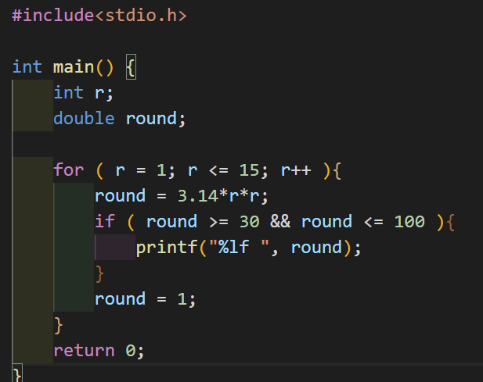

1. 运行此程序，结果截图。

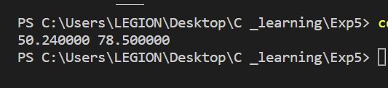

3）问题总结：NaN

2. **循环嵌套：打印所有水仙花数。所谓水仙花数是指一个三位数，其各位数字的立方和正好等于该数本身，如153=1^3+5^3+3^3**。

1. 代码清单

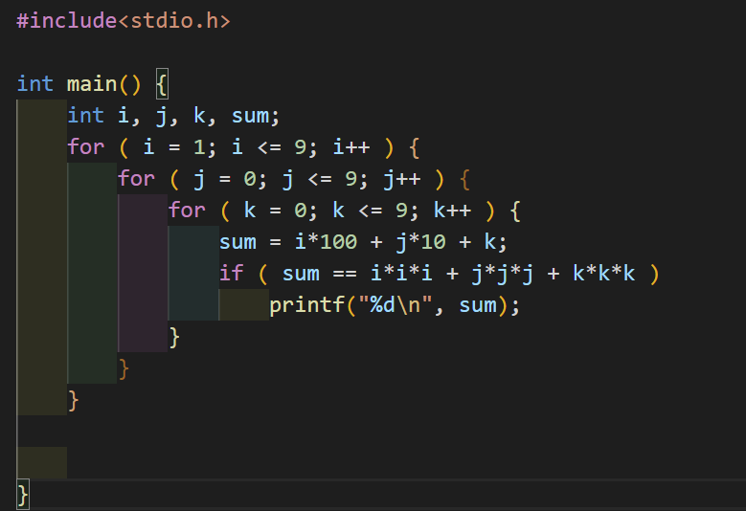

1. 运行此程序，结果截图。

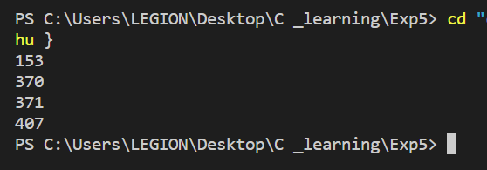

3）问题总结：NaN

3. **有两个红球，三个黄球，四个白球，任意取五个球，其中必须有一个黄球，编程输出所有的可能方案。**.

1. 代码清单

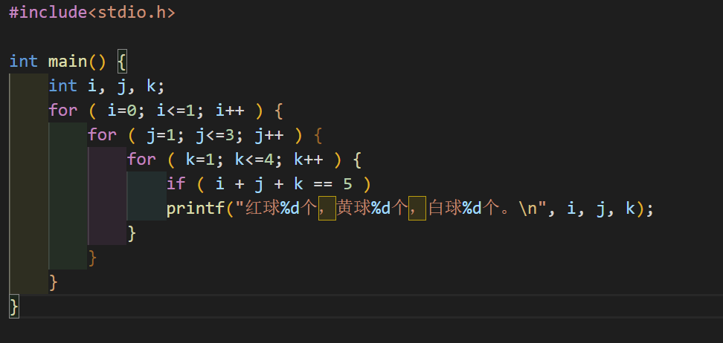

1. 运行此程序，结果截图。

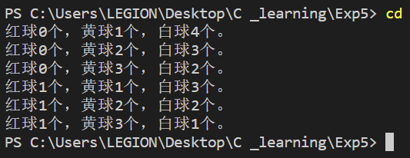

1. 问题总结：NaN

4.编程求解sn=a+aa+aaa+aaaa+a…..a其中a是1—9中的一个数，n是正整数，a和n都键盘输入。（例如a是8，n是4，sn=8+88+888+8888）

1） 代码清单

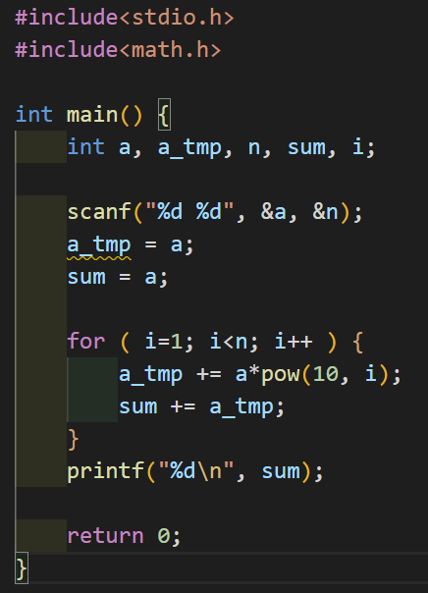

2） 运行此程序，结果截图。

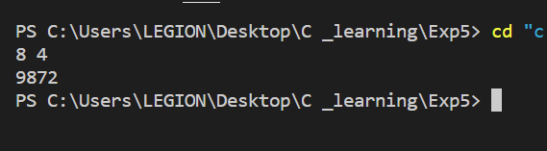

3） 问题总结：NaN

三、总结 （总结不要怕麻烦，认真总结，累积经验，相信出错会越来越少！）

本次实验我的总结是1. ………………….